Министерство образования и науки
Кыргызской Республики
Кыргызский государственный технический университет
им. И. Раззакова
ФАКУЛЬТЕТ ТРАНСПОРТА И МАШИНОСТРОЕНИЯ

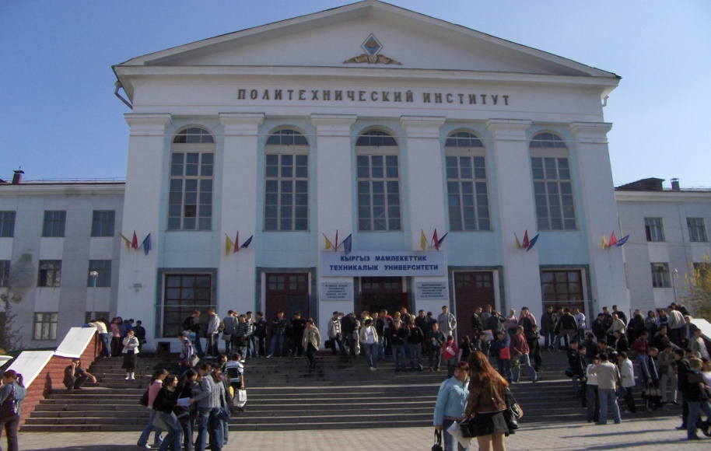
Информационный пакет
для студентов очной формы обучения
(по кредитной системе обучения)

2022-2023 учебный год

Бишкек 2022
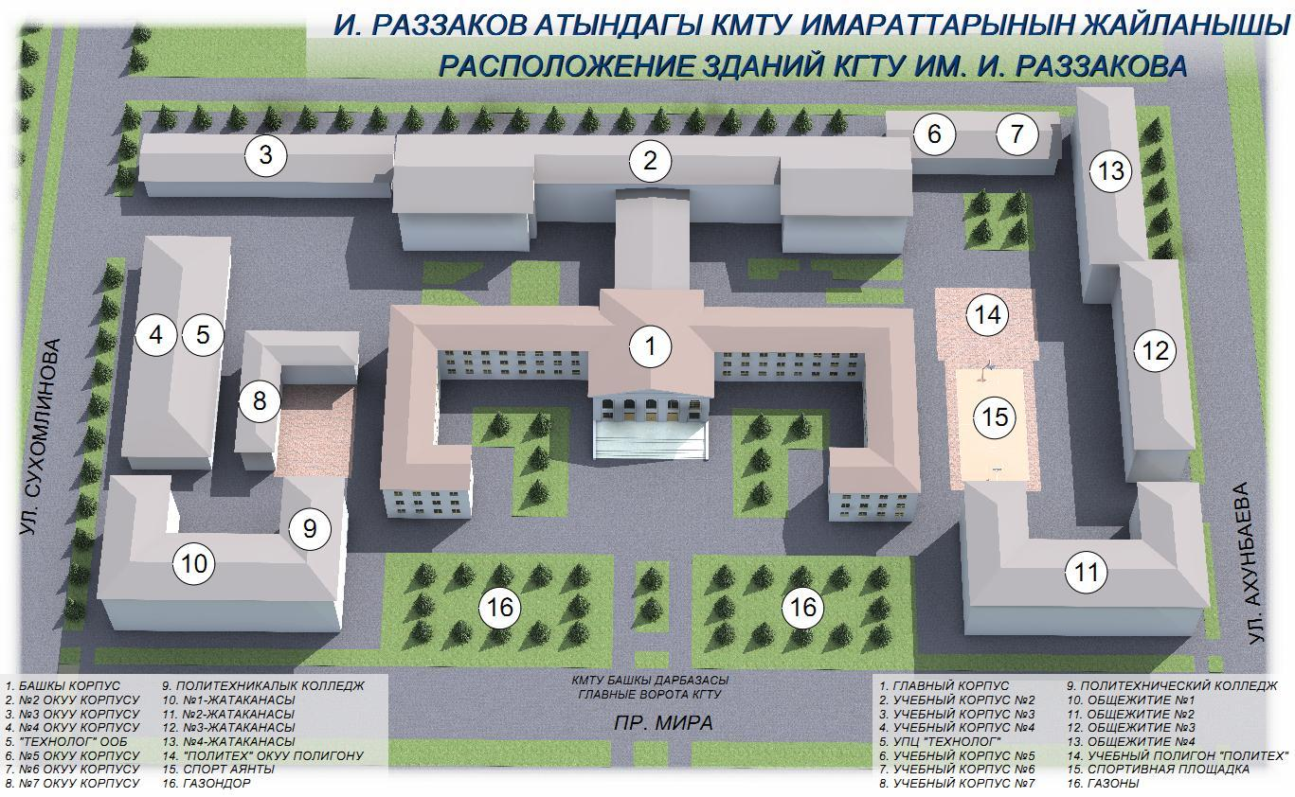

ОГЛАВЛЕНИЕ
Ака Академический календарь……………………………………………….………………. |  | 5
Программа проведения ориентационной недели для первокурсников………………... |  | 6
Используемые термины и определения………………………………………………….. |  | 14
1. Общие сведения о вузе……………………………………………………………….. |  | 15
1.1. История вуза…………………………………………………………………………... |  | 15
1.2. Миссия вуза…………………………………………………………………………… |  | 15
1.3. Реквизиты и руководитель вуза……………………………………………………… |  | 16
2. О кредитной системе обучения……………………………………………………… |  | 16
2.1. Квалификации и степени высшего образования……………………………………. |  | 16
2.2. Кредитная система ECTS….………….……………………………………………… |  | 17
3. Организация учебного процесса по кредитной системе обучения…………. |  | 18
3.1. Учебные планы……………………………………………………………………….. |  | 19
3.2.Индивидуальные учебные планы студентов……………………………………… |  | 19
3.3. Условия регистрации студентов…………………………………………………….. |  | 21
3.4. Права, обязанности и этика поведения студентов…………………………………. |  | 22
3.5. Виды контроля результатов обучения студентов и порядок проведения экзаменов |  | 23
3.6. Система оценки знаний студентов………………………………………………….. |  | 24
3.7. Транскрипт……………………………………………………………………………. |  | 26
3.8. Отчисление, восстановление и академический отпуск…… |  | 26
3.9. Итоговая государственная аттестация выпускников………………………………. |  | 27
3.10. Дипломы государственного образца………………………………………………..  4. Научно-техническая библиотека КГТУ им. И.Раззакова……………………………. |  | 27  28
Приложения ……………………………………………………………………………….. |  | 30

Академический календарь
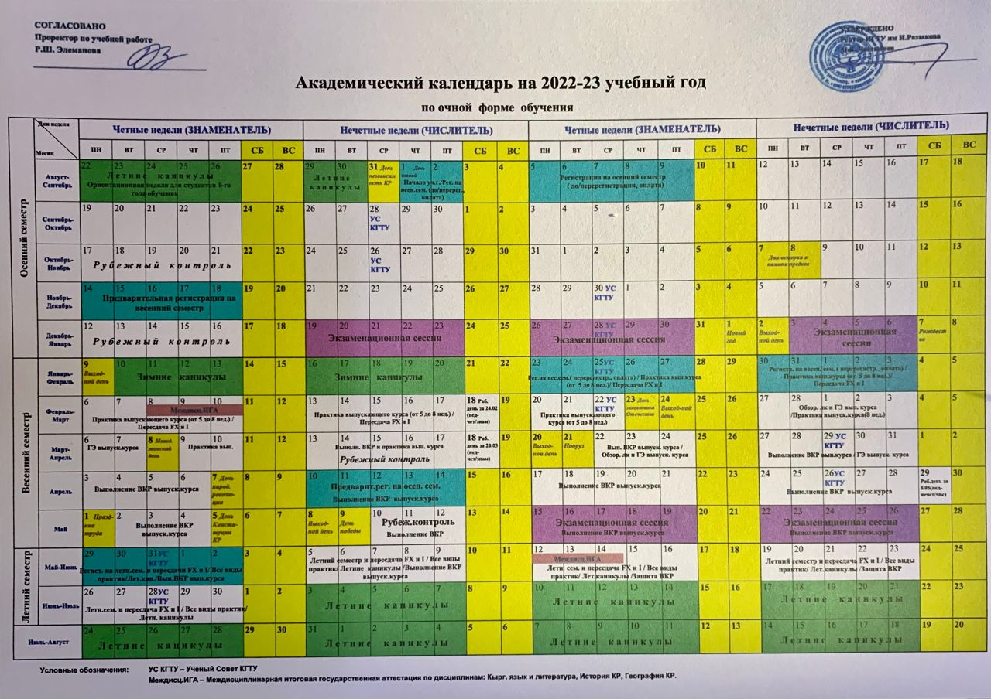

Дорогие друзья!
Наш многотысячный коллектив гордится тем, что Кыргызский Государственный технический университет им. И. Раззакова, уже более 68-ти лет являясь флагманом инженерного образования страны, бережно хранит и преумножает замечательные традиции и идеалы, выработанные всеми предыдущими поколениями «политехников». Сегодня трудно найти промышленное предприятие или фирму в Кыргызстане, где бы не трудились выпускники нашего вуза. Среди них много известных учёных, изобретателей, государственных и общественных деятелей, преуспевающих бизнесменов.
Словом, именно инженеры сейчас находятся на переднем крае творческой мысли, проектируя и воплощая в жизнь инновационные технические решения, способствующие поступательному развитию отечественной экономики. Поэтому и государство в первую очередь акцентирует своё внимание на состоянии инженерно-технического образования.
Университет на практике успешно реализует модель непрерывной сквозной подготовки востребованных рынком специалистов технического профиля в рамках многоуровневой образовательной системы путём охвата ступеней бакалавриата, магистратуры, аспирантуры и докторантуры. Более того, в отличие от других образовательных учреждений высшего профессионального образования наши студенты не только получают глубокие инженерные знания, но и проходят обширную производственную практику, учатся своими руками создавать реальные механизмы, технологии, приборы и машины.
Наш университет имеет развитую спортивную базу и культурно-эстетическую среду. В стенах КГТУ каждый желающий имеет возможность развивать свои творческие таланты на спортивных площадках и музыкально-сценическом поприще: не случайно студенты «Политеха» на протяжении многих лет являются победителями Универсиад Кыргызской Республики и Республиканских смотров художественной самодеятельности. Наши студенты-спортсмены (и многие выпускники) входят в состав сборных команд страны, принимают участие и занимают призовые места на международных соревнованиях.
И сегодня, переступая порог нашего университета и вливаясь в стотысячную семью «политехников», вы одновременно принимаете на себя обязательство по уважительному отношению к наследию, доставшемуся от далёких предшественников. Поэтому призываю вас любить наши традиции, беречь честь, достоинство и имущество этого несравненного храма науки и культуры.
Желаю вам всем получить качественное образование по избранному направлению подготовки и найти свою дорогу в окружающем океане жизни. Дерзайте на тернистом пути к вершинам знаний и творите новое на благо родного Кыргызстана!

Ректор КГТУ им. И. Раззакова М.К. Чыныбаев

ФАКУЛЬТЕТ ТРАНСПОРТА И МАШИНОСТРОЕНИЯ
Адрес: Бишкек, пр. Ч. Айтматова 66 Главный корпус, аудитория 1/204
Телефон: 0312 54-51-24
Факультет транспорта и машиностроения является старейшим в университете. Он образован в 1954 году, как механико-технологический факультет.
С 2010 года факультет возглавляет – доктор технических наук, профессор, академик Инженерной академии Кыргызской Республики (ИА КР), академик Международной Академии Педагогического образования (МАНПО), Почетный автотранспортник КР
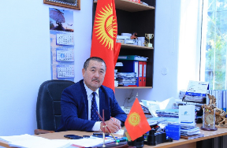
Декан факультета
Маткеримов Таалайбек Ысманалиевич

В состав Факультета транспорта и машиностроения входят 7 кафедр из них 6 выпускающих. Кафедры располагают высококвалифицированным профессорско-преподавательским составом (15 докторов наук, 31 кандидатов наук), современной и достаточной материально-технической базой, позволяющими вести подготовку кадров на высоком научно-техническом и педагогическом уровне.

КАФЕДРЫ ФАКУЛЬТЕТА ОСУЩЕСТВЛЯЮТ ПОДГОТОВКУ КАДРОВ
ПО СЛЕДУЮЩИМ НАПРАВЛЕНИЯМ:
Кафедры | Направления | Профили | Заведующие кафедры | Ф.И.О. | Контактные телефоны
ОРГАНИЗАЦИЯ ПЕРЕВОЗОК И БЕЗОПАСНОСТЬ ДВИЖЕНИЯ | 670300 «Технология транспортных процессов» | Организация перевозок и управление на транспорте, организация и безопасность движения, транспортная логистика, международные перевозки | 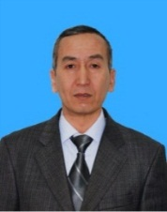 | Атабеков Калмамат Каримович | 0312 545193  0777 723606
АВТОМОБИЛЬНЫЙ ТРАНСПОРТ | Эксплуатация транспортно-технологических машин и комплексов | Автомобили и автомобильное хозяйство, автомобильный сервис, эксплуатация транспортно-технологических машин наземного обеспечения воздушного транспорта | 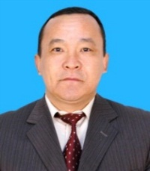 | Давлятов Улукбек  Рыскулович | 0312 545178  0771 604006
ТЕХНОЛОГИЯ МАШИНОСТРОЕНИЯ | Технология машиностроение  Материаловедение, технология материалов и покрытий | Технология и менеджмент в машиностроения; Производственная инженерия;  Технология конструкционных материалов; Рециклинг конструкционных материалов. |  | Омуралиев Усен Касымович | 0312 545147  0312 541471  0556 703057
ИНЖЕНЕРНАЯ ПЕДАГОГИКА | Профессиональное обучение (по отраслям)  Технологическое образование (по отраслям) | Информационные технологии; Электроснабжения; Технология общественного питания; Организация дорожного движения; психология | 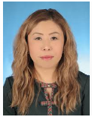 | Мамырова Мээрим  Ишенбековна | 0312 561586  0550 349897
АВТОМАТИЗАЦИЯ И РОБОТОТЕХНИКА | Автоматизация технологических процессов и производств (по отраслям);  Мехатроника и робототехника | Автоматизация технологических процессов и производств,  Мехатроника | 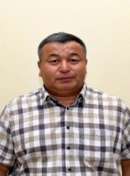 | Самсалиев Анвар  Амантаевич | 0312 545177  0777 526917
ПОЛИГРАФИЯ им. К. Курманалиева | Полиграфия;  Информационные системы и технологии в медиаиндустрии | Информационные системы и технологии в медиаиндустрии, Технология полиграфического производства, Технология упаковочного производства | 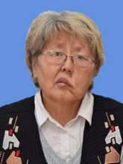 | Садыкова Эркингуль Ахметовна | 0312 561455  0700550611
ИНЖЕНЕРАЯ М КОМПЬЮТЕРНАЯ ГРАФИКА | Кафедра ведет для всех инженерных направлений дисциплины «Начертательная геометиря и компьютерная графика» и «Инженерная графика» |  | 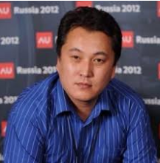 | Арзыбаев  Алмаз  Момунович | 0312 545156  0505140213

ИСТОРИЯ ФАКУЛЬТЕТА

С началом второй великой отечественной войны в 1941 году, эвакуированные с западных областей Советского Союза заводы и фабрики положили начало создания машиностроительной отрасли в Киргизской ССР. В послевоенные годы промышленные предприятия перешли на выпуск мирной продукции. Развитие машиностроения республики не могло дальше продолжаться без соответствующего притока на предприятия инженерных кадров, достаточное количество которых мог дать отечественный вуз, которым и стал созданный в 1954 году — Фрунзенский политехнический институт. В этом же году вместе с институтом создается и механико-технологический факультет.
Чтобы развивать машиностроительную отрасль и легкую промышленность республики руководство Фрунзенского политехнического института приняло решение от 21 июля 1955 года разделить механико-технологический факультет на две отдельные и самостоятельные структуры – механический и технологический факультеты. С 4 октября 1976 года механический факультет обрел новое название и стал именоваться механико-машиностроительным факультетом. С 11 марта 1991 года факультет получил название – машиностроительный.
С 14 сентября 1999 года и по сегодняшний день факультет гордо носит название –
Факультет транспорта и машиностроения (ФТиМ).
Первым деканом возглавившим факультет стал известный ученый в области теории механизмов и машин – к.т.н., доцент Потоцкий М.Г. После него в разные годы факультетом руководили известные ученые из разных областей технических наук:
- доцент Калинкин В.А. — специалист в области сельхозмашиностроения (1958-1962 гг.),
- к.т.н., доцент Бударин И.Т. — известный ученый в области металловедения (1962-1970 гг.),
- д.т.н., профессор Дворников Я.Т. — член-корр НАН КР, ученый в области теория механизмов и машин (1970-1974 гг.),
- к.т.н., доцент Гладилов Ю.С. — специалист в области обработки металлов давлением (1974-1986 гг.),
- к.т.н., доцент Ким В.К. – специалист в области технологии машиностроения (1986-1988 гг.),
- д.ф-м.н., профессор Абдрахманов С.А. — ученый в области механики твердого деформируемого тела (1988-1992 гг.),
- к.т.н., доцент Абакиров С.А. – специалист в области автомобильного транспорта (1992-2004 гг.),
- д.т.н., профессор Тургумбаев Ж.Ж. — специалист в области дорожно-строительных машин (2004-2006 гг.),
- к.т.н., доцент Джумакадыров Ш.Дж. специалист в области горного машиностроения (2006-2010 гг.).
В настоящее время Факультет транспорта и машиностроения возглавляет – доктор технических наук, профессор, академик Инженерной академии Кыргызской Республики (ИА КР), академик Международной Академии Педагогического образования (МАНПО), Почетный автотранспортник КР Маткеримов Таалайбек Ысманалиевич
На протяжении более 50 лет факультет был единственным в республике центром по подготовке специалистов в области транспорта и машиностроения.
Первой кафедрой, созданной на факультете в 1954 г., стала кафедра «Технология металлов». Годом позднее были организованы кафедры: «Инженерная графика», «Детали машин» и «Общетехническая кафедра». Начальные годы работа факультета и кафедр были направлены на создания: учебных лабораторий и оснащением их необходимым оборудованием и инструментом, измерительной аппаратурой, методическим оснащением, учебно-воспитательного процесса и мн. др. Большая помощь факультету и кафедрам в приобретении необходимой учебной, учебно-методической и научной документации была оказаны передовыми родственными кафедрами Москвы, Ленинграда, Киева, Харькова и других городов Советского Союза. В следствии интенсивного развития машиностроения в республике и в частности таких ее отраслей как станкостроение и инструментальное производство возникла необходимость создания специальных кафедр путем отделения их от кафедры «Технология машиностроения». В результате были открыты кафедры «Металлорежущие станки» 1964 г. (Зав. доц. Калинкин В.А.), «Металлорежущие инструменты»- 1970 г. (Зав. каф. доц. Стрельцов В.А.), «Метрология и стандартизация»- 1973 г. (Зав. каф. доц. Бабак В.Ф.).
Политические и экономические условия в республике, связанные с распадом СССР и повышение к переориентации машиностроительных производств, сделали нецелесообразным наличие узкоспециализированных кафедр, что и привело к их объединению. В результате в состав кафедры «Технология машиностроения» вошла кафедра «Технология металлов» (1995 г.) и курс «Обработка материалов и инструменты» (2005 г.) с расформированной каф. «Металлорежущие инструменты».
В связи с тем, что Кыргызстан является горной республикой, и подавляющая часть перевозок осуществляется автомобильным транспортом, а также с возникновением таких крупных предприятий, как «Автосборочный завод» и «Кыргызавтомаш» в 1957 году на факультете основана профилирующая кафедра «Автомобильный транспорт».
В 1970 году кафедра «Автомобильный транспорт» была разделена на 2 кафедры: «Техническая эксплуатация и ремонт автомобилей» и «Автомобили и автомобильные двигатели». В 1982 году кафедры были переименованы в «Автомобили и автомобильное хозяйство» и «Эксплуатация автомобильного транспорта». В 1985 году для реализации задач по реформе высшего образования СССР по повышению качества подготовки инженерных кадров кафедрой «Автомобильный транспорт» были заключены договоры с Министерством автомобильного транспорта и шоссейных дорог Киргизской ССР, организованы учебно-производственные объединения Первым пассажирским парком, Вторым пассажирским парком междугородных перевозок, грузовым АТП №3, Авторемонтным заводом г. Фрунзе по проведению качественных производственных практик, по подготовке и защите дипломных проектов по заданиям предприятий, по разработке конкретных технологий по ТО и ремонту автомобилей с привлечением студентов. Заключены договора автозаводом ЗИЛ им. Лихачева г. Москва, Горьковским автозаводом ГАЗ, Ульяновским автозаводом (УАЗ), Заволжским моторным заводом (ЗАЗ) и Камским автозаводом( КАМАЗ) по проведению производственных практик, что позволило значительно повысит практическую подготовку инженерных кадров для транспортной отрасли народного хозяйства республики. Эти заводы, в целях поддержки материальной базы производили капитальный ремонт транспортных средств ФПИ. В целях повышения практической подготовки специалистов в 1985г. построена Учебно-производственная база кафедры (Восточная промзона г. Фрунзе) своеобразная мини автотранспортная предприятие (АТП) где студенты в реальных условиях получали навыки инженерной деятельности.
После распада Советского Союза из-за общего сокращения количества студентов в 1991 году было принято решение объединить 2 кафедры в одну «Автомобильный транспорт».

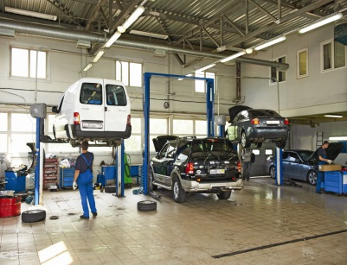
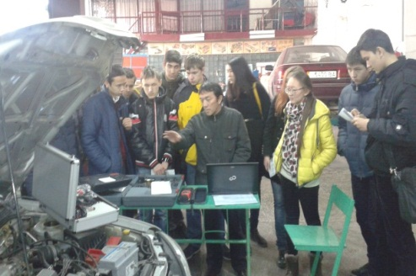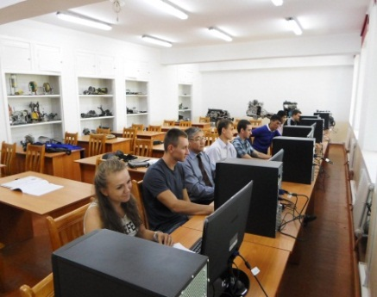
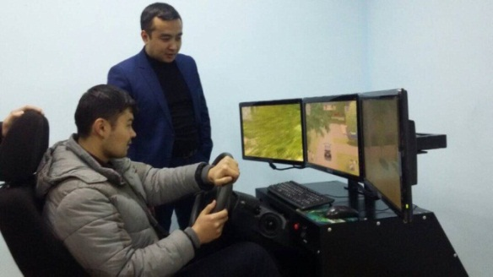
В целях удовлетворения потребностей в специалистах для транспортной отрасли Кыргызской Республики и повышения качества подготовки а также совершенствования учебного процесса в 2003 году была организована кафедра «Менеджмент на транспорте» путем выделения из кафедры «Автомобильный транспорт». Кафедру менеджмент на транспорте возглавляли д.т.н., проф. Давлятов У.Р., Торобеков Б.Т. Атабеков К. К. В 2015 году кафедра «Менеджмент на транспорте» была переименована на кафедру «Организация перевозок и безопасность движения». На базе кафедры организован Учебно-научно-технический центр автодорожного транспорта (УНТЦ АТ) с 4 учебными автомобилями.
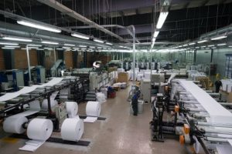
Единственная кафедра в Кыргызстане готовящиеся специалистов для медиа и издательской индустрии кафедра «Полиграфия» открылся в 2006 году на нашем факультете. Выпускники кафедры внутри страны и за рубежом для различных издательств, издательских, средств массовой информации, рекламных фирм и агентств работают.
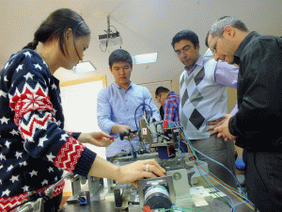
В 1969 году была организована кафедра “Автоматизация технологических процессов” и непрерывно осуществляет выпуск инженеров-электромехаников по специальности “Автоматизация и комплексная механизация машиностроение”. В настоящее время кафедра «АиР» готовит инженеров-бакалавров и магистров по автоматизации систем, машин и механизмов, для модернизации, разработки математических и программных системы по направлении «Автоматизация технологических процессов и производств» и «Мехатроника и робототехника».
В истории факультета было подготовлена с выше 1000 специалистов из зарубежных стран, таких как Куба, Афганистан, Боливия, Индия, Непал, Перу, Пакистан.
На сегодняшний день Факультет транспорта и машиностроения является одним из ведущих центров среди ВУЗов в странах СНГ, а также в Кыргызстане по подготовке высококвалифицированных кадров в области транспорта и машиностроения.

СОСТАВ ДЕКАНАТА

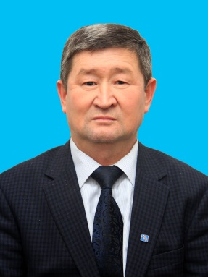
Заместитель декана по учебной работе

Жолдошов Маматаир Камалович
доцент КГТУ им. И. Раззакова
телефон: 0-312-54-51-24, 0778 317941
электронный адрес: jktair@mail.ru

Заместитель декана по воспитательной работе
Мырзалиева Аида Ойозбековна
старший преподаватель
телефон: 0-312-54-51-24, 0702 282887
электронный адрес: aida060187.87@mail.ru
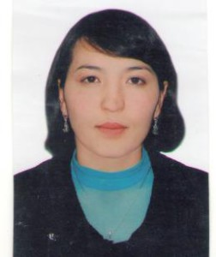

Офис-регистратор
Маликова Нурзада Жумабековна
телефон: 0-312-54-51-24, 0702 403756
электронный адрес: nuli_ledi@mail.ru
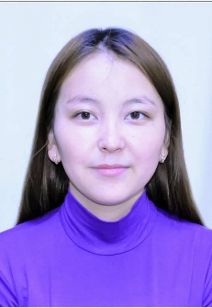

Инженер программист,

офис-регистратор

Омурзакова Касиет Сталбековна
телефон: 0-312-54-51-24, 0709 663967
электронный адрес: kasiyeto@bk.ru
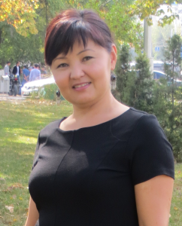

Ведущий специалист
Абыкеева Майрам Молдогазиевна
1 корпус 1/204
телефон: 0-312-54-51-24. 0550 531352
электрондук адрес: abykeeva-mairam@mail.ru
АКАДЕМИЧЕСКИЕ СОВЕТНИКИ, КУРАТОРЫ

Группа | Фото | Ф.И.О. | Контактные  телефоны
АТПб-1-22  МиРб-1-22 | 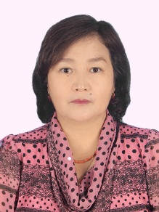 | Абдыкеримова Дамира Кенешбековна | 0772 711068  ауд. 1/324
ЭТМб-1-22 | 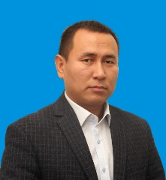 | Бопушев  Ринат  Токтосунович | 0708 138220  ауд. 3/208
ТТПб-1-22 | 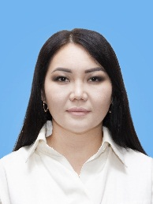 | Тагаева  Эльвира  Абдималиковна | 0705 059530  ауд.3/110
ТОб-1-22 | 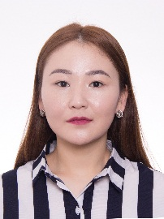 | Калыйбаева  Малина  Калыйбаевна | 0501 959798  ауд.3/214
МАШб-1-22  МТМб-1-22 |  | Белекова  Жылдыз  Шаршеналыевна | 0900 433323  ауд. 4/204
ИСТб-1-22  ППб-1-22 | 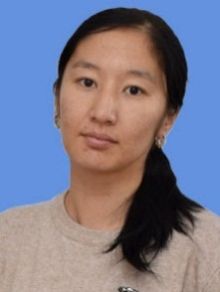 | Турдукулова Альбина Кубанычбековна | 0708 477 265  3/105

ПРОГРАММА
проведения ориентационной недели для первокурсников ФТМ
КГТУ им. И. Раззакова с 22.08.22г. по 26.08.22г.

№ | Мероприятие | Дата проведения мероприятия и платформа
1. | Общее собрание с первокурсниками (знакомство с факультетом, профилирующими кафедрами, академическими советниками, учебно-материальной базой и т.д.). | 22.08.22  10.00  3/201
2. | Знакомства и проработка со студентами содержания и положений информационных пакетов (академические советники и зав. профилирующими кафедрами) | 23. 08.22  10.00  Кафедры
3. | Воинский учет студентов (ВУС). Встреча со специалистами 2-го отдела. | 23.08.22  11.00  13.00  Кафедра ФВиС
4. | Орг. вопросы по физическому воспитанию студентов. Знакомство с кафедрой ФВ, спортивной базой, организация медосмотра.
5. | Комплектации языковых потоков:  -каф. Иностр. языков;  -каф. Русс. языка  - каф. Кыргыз тили | 24.08.22  15.00  Каф. Кырг. Язык, Русск. язык
6. | Знакомство с НБТ, работой в читальных залах, с каталогами, электронными информационными средствами обучения, выдача ч/б. | 25.08.22  13.00 НБТ
7. | Вопросы обустройства быта студентов и заселения в общежитие. | 26.08.22  11:00  деканат

Используемые термины и определения

Академическая степень – степень освоения обучающимся соответствующих образовательных программ высшего профессионального образования, присуждаемые высшим учебным заведением по результатам итоговой государственной аттестации.
Академический советник – преподаватель, выполняющий функции академического наставника, оказывающий содействие в выборе траектории обучения (формирование индивидуального учебного плана) и освоении образовательной программы в период обучения
Академический Календарь – календарь проведения учебных и контрольных мероприятий, профессиональных практик в течение учебного года с указанием дней отдыха (каникул и праздников);
Бакалавр – первая академическая степень в системе многоступенчатого высшего профессионального образования, присваиваемая по завершении 4-летнего обучения первого уровня и успешной сдачи экзаменов и защиты выпускной квалификационной работы.
Кредит ECTS - согласованно установленная единица для измерения объема работы студента за определенный период обучения, необходимый для завершения курса и заканчивающийся оценкой результатов обучения. Однажды полученная зачетная единица не может быть потеряна.
Магистр – вторая академическая (ученая) степень в системе многоступенчатого высшего профессионального образования, присваиваемая лицам, окончившим университет, имеющим степень бакалавра, после 1-2 годичного обучения и защиты магистерской диссертации.
Офис Регистрации – занимается координацией образовательных программ и планов подготовки специалистов, организацией и проведением регистрации студентов, учетом успеваемости студентов, формирует транскрипт студента, проводит оценку качества обучения.
Постреквизиты – перечень дисциплин, для изучения которых требуются знания, умения и навыки по завершении изучения данной дисциплины.
Пререквизиты – перечень дисциплин, содержащих знания, умения и навыки, необходимых для освоения изучаемой дисциплины.
Силлабус - программа обучения по каждой дисциплине, которая включает в себя темы и продолжительность каждого занятия (описание курса, программа обучения, план практических (семинарских) занятий, задания по самостоятельной работе студента и другие).
Средний балл успеваемости(GPA) – средневзвешенная оценка уровня учебных достижений обучающегося за рассматриваемый период по выбранной программе
Специалист – профессиональная квалификационная степень высшего профессионального образования по соответствующей специальности, присуждаемая по завершении 5-летнего обучения первого уровня и успешной сдачи экзаменов и защиты выпускной квалификационной работы.
Транскрипт – документ, установленной формы, содержащий перечень пройденных дисциплин за соответствующий период обучения с указанием кредитов и оценок.

1. Общие сведения о вузе
1.1. История вуза
4 сентября 1954 г. приказом Министерства высшего и среднего специального образования Союза Советских Социалистических Республик был создан Фрунзенский Политехнический институт.
В 1992 г., согласно Указу Президента Кыргызской Республики от 4.05.92 на базе Фрунзенского политехнического института созданы Кыргызский Технический университет (КТУ) и Кыргызский архитектурно-строительный институт.
В 1995 г. Постановлением Правительства Кыргызской Республики КТУ присвоено имя видного государственного деятеля Кыргызстана Исхака Раззакова.
5 октября 2004 года Кыргызскому техническому университету им. И. Раззакова присвоен статус «национальный».
3 мая 2005 года Указом Президента Кыргызской Республики вуз переименован в Кыргызский государственный технический университет (КГТУ) им. И. Раззакова.
В настоящее время КГТУ им. И. Раззакова – один из крупнейших технических университетов Кыргызстана, готовит высококвалифицированных специалистов по разным направлениям для нашей республики и стран ближнего и дальнего зарубежья.
Сегодня в КГТУ успешно реализуется многоуровневая подготовка, открываются новые специальности, расширяются международные связи, заключаются долгосрочные партнерские соглашения со многими крупными компаниями и фирмами. КГТУ успешно сотрудничает с ведущими университетами ближнего и дальнего зарубежья: Московским государственным техническим университетом им. Баумана, Московским энергетическим институтом, Берлинским техническим университетом прикладных наук и др. Наши студенты, показавшие отличные знания в учебе, имеют возможность продолжить учебу в университетах России, Казахстана, Германии и др.
Университет в настоящее время широко использует инфокоммуникационные технологии в образовании. В учебный процесс внедряются новые информационные технологии, система автоматизированного управления учебным процессом, основанная на компьютерных технологиях. Процесс обучения поддерживается электронными библиотеками, включающими электронные учебники и учебные пособия, а также методические материалы. Все структурные подразделения подключены к сети Интернет. Фонд библиотечно-информационного центра вуза составляет более полумиллиона единиц хранения.
На базе пяти научно-исследовательских институтов КГТУ активно проводятся научно-исследовательские (НИР) и опытно-конструкторские работы (ОКР) по приоритетным направлениям науки и техники. Подготовка научных кадров осуществляется через аспирантуру и магистратуру. В КГТУ функционируют четыре диссертационных совета по защите кандидатских и докторских диссертаций.
1.2. Миссия вуза
Сохранение и приумножение нравственных, культурных и научных ценностей общества, подготовка всесторонне развитой личности с использованием современных технологий, конкурентоспособного специалиста, обладающего компетенциями фундаментальной и технической направленности.

1.3. Реквизиты и руководитель вуза
Полное название Университета:
- на кыргызском языке:
“И. Раззаков атындагы Кыргыз мамлекеттик техникалык университети”;
- на русском языке:
“Кыргызский государственный технический университет имени. И. Раззакова”;
- на английском:
“Kyrgyz State Technical University named after I. Razzakov”.
Статус вуза:
государственное высшее профессиональное учебное заведение.
Ректор:
Чыныбаев Мирлан Койчубекович – доцент, кандидат физико-математических наук.
Адрес:
720044, Кыргызская Республика г. Бишкек, пр. Ч. Айтматова, 66.
Телефон: + 996 312 54-51-25
Факс: + 996 312 54-51-62
E-mail:rektor@kstu.kg
Вся необходимая информация об университете, структурных подразделений, управлении учебным процессом, образовательных программах и т.д. размещены на сайте вуза: www.kstu.kg

2. О кредитной системе обучения
2.1. Квалификации и степени высшего образования
В соответствии с принципами Болонского процесса и Постановлением Правительства Кыргызской Республики № 496 от 23.08.2011 г. «Об установлении двухуровневой структуры высшего профессионального образования в Кыргызской Республике» введены два образовательных уровня или цикла - бакалавриат и магистратура. Также ведется подготовка по отдельным специальностям.
Образовательная программа бакалавриата, рассчитана на 4 года или восемь семестров, образовательная программа магистратуры - 2 года или четыре семестра и образовательная программа специалитета – 5 лет или десять семестров.
Следует особо отметить, что степень бакалавра, образовательная программа свидетельствует о том, что ее обладатель имеет высшее образование, и он вправе претендовать на работу, соответствующую указанной в его дипломе квалификации.
В магистратуру поступают выпускники бакалавриата. На получение степени магистра могут претендовать только те бакалавры, которые имеют склонности к исследовательской работе и способности к углубленному освоению фундаментальных знаний в избранной ими области. Выпускники специалитета обучаются в магистратуре по сокращенной программе. Степень магистра дает право на поступление в аспирантуру и защиту диссертации на соискание ученой степени.
По окончании освоения соответствующих образовательных программ выпускнику присваивается академическая степень бакалавра или магистра по направлению подготовки и специализации или квалификация по специальности.

2.2. Кредитная система ECTS
В высших учебных заведениях стран, участвующих в Болонском процессе, внедряются кредиты ECTS – это количественная величина, измеряющая нагрузку студента, необходимую для освоения каждой учебной дисциплины и образовательно-профессиональной программы в целом.
Кредиты ECTS распределяются между учебными дисциплинами учебного плана и указывают объем учебной нагрузки студента по данной дисциплине в семестр. Они отражают объем работы по каждой дисциплине относительно общей нагрузки, необходимой для завершения учебы за один учебный год включая лекции, семинарские, практические и лабораторные занятия, консультации, практики, самостоятельную работу, экзамены и другие формы текущего и итогового контроля. Таким образом, кредиты ECTS описывают общую учебную нагрузку студента, а не только контактные часы работы студента с преподавателем.
Характерные черты кредитной технологии:
- введение системы кредитов для оценки трудозатрат обучающихся по каждой дисциплине;
- свобода выбора обучающимися дисциплин из числа дисциплин по выбору, включенных в рабочий учебный план при формировании индивидуального учебного плана;
- непосредственное участие в формировании своего индивидуального учебного плана;
- вовлечение в учебный процесс Академических советников, содействующих обучающимся в выборе образовательной траектории;
- использование балльно-рейтинговой системы оценки учебных достижений по каждой учебной дисциплине;
- обеспечение учебного процесса всеми необходимыми учебными и методическими материалами.
Общее количество кредитов ECTS, которые должен набрать студент для получения степени бакалавра составляет 240 кредитов ECTS за восемь семестров, для получения степени магистра необходимо набрать еще 120 кредитов ECTS за четыре семестра, программа подготовки специалистов составляет 300 кредитов ECTS за десять семестров.
Таким образом, студент в семестр должен набрать 30 кредитов, а за учебный год – 60 кредитов (1 кредит = 30 академическим часам, продолжительность академического часа – 40 мин).
Процедура введения студентов в кредитную систему обучения состоит из двух этапов: предварительный и текущий.
Первый этап проходит во время ориентационной недели. На этом этапе осуществляется общее знакомство с кредитной системой обучения. Оно предусматривает встречи с представителями администрации и экспертами по кредитной технологии. Здесь происходит знакомство студентов с администрацией: деканом, заведующими кафедрами, системным администратором, Академическим советником, регистратором, которые знакомят студентов со своими функциональными обязанностями.
Обращается особое внимание на формы и методы контроля знаний (текущие, рубежные, промежуточные и итоговые), особенности обучения по кредитной системе, в которой больше места отводится самостоятельной работе студента. Текущий этап введения в кредитную систему заключается в постоянных консультациях со стороны Академических советников и администрации.

3. Организация учебного процесса по кредитной системе обучения
Обучение в Университете ведется по образовательным программам подготовки бакалавров, специалистов и магистров. По каждому направлению образовательная программа содержит учебный план, рабочие программы и силлабусы по учебным дисциплинам.
Учебный год состоит из осеннего и весеннего семестров, текущего, рубежного контроля (модули) и промежуточных аттестаций (экзаменационных сессий), зимних и летних каникул, продолжительность которых определяется в неделях. Теоретическое обучение в семестре принимается 16 недель (за учебный год – 32 недели), рубежный контроль – не менее 1 недели (параллельно с занятиями), промежуточный контроль – не менее 2-х недель, зимние каникулы – не менее 2 недель, летние каникулы – не менее 7 недель.
В соответствии с образовательной программой проводятся профессиональные практики по направлениям: учебная – 2-4 недели; производственная – 4 недели; предквалификационная – 4-8 недель.
Для повышения качества обучения студентов, ликвидации академических задолженностей по изучаемым дисциплинам и удовлетворения потребностей в дополнительном обучении, вводится летний семестр (по необходимости на платной основе независимо от финансовой основы обучения) продолжительностью до 4 недель.
Теоретическое обучение включает в себя аудиторные учебные занятия: лекционные, лабораторные, коллоквиумы, курсовые проекты (работы), практические и семинарские занятия.
Присутствие студентов на учебных занятиях обязательно.
Семестровая нагрузка, как правило, составляет 30 кредитов, в год – 60 кредитов.
Кредиты на выполнение курсовых работ и проектов включаются в общий объем трудоемкости дисциплины.
Особое внимание при переходе к кредитной системе обучения уделяется самостоятельной работе студентов (СРС), для которой в учебных планах отводится определенное количество кредитов. Организация, методика проведения СРС указывается в силлабусах по учебным дисциплинам и методических указаниях по СРС.
Силлабусы по учебным дисциплинам и необходимая учебно-методическая документация выдаются соответствующими кафедрами старосте потока студентов и располагаются на образовательном портале Университета или сайте КГТУ.
Организация учебного процесса в течение учебного года осуществляется в соответствии с рабочими учебными планами и индивидуальными учебными планами студентов.

3.1. Учебные планы
Учебные планы – основной документ, определяющий содержание и последовательность работы по подготовке специалистов.
По степени обязательности и последовательности освоения содержания образования учебный план включает три группы дисциплин:
а) группа дисциплин, изучаемых обязательно и строго последовательно во времени;
б) группа дисциплин, изучаемых обязательно, но, возможно, непоследовательно;
в) дисциплины, которые студент изучает по своему выбору (курсы по выбору).
Дисциплины группы «б» и «в» обеспечивают асинхронную модель организации учебного процесса. Учебные дисциплины характеризуются набором пререквизитов (дисциплин, которые необходимо изучить до изучения данной) и постреквизитов (дисциплин, для изучения которых необходимо изучение данной), определяющих требования к порядку изучения дисциплин.
Каждой дисциплине устанавливается определенное число кредитов. Обычно это три - пять кредитов, но может быть больше и меньше. Сумма всех кредитов, закрепленных за всеми дисциплинами учебного плана, должна равняться 240, включая практики и выпускную квалификационную работу.
Рабочий учебный план в соответствии с выбранным направлением выдается офис-регистратором. Индивидуальный учебный план формируется по установленной форме на каждый учебный семестр лично студентом на основе рабочего учебного плана, при необходимости с помощью Академического советника.
Студент может сформировать свой годовой индивидуальный учебный план с числом кредитов, меньшим 60. Это могут быть студенты с ограниченными физическими возможностями, возрастные студенты и др. При этом студент должен понимать, что это приводит к увеличению срока его обучения.

3.2. Индивидуальные учебные планы студентов
1. Каждый студент, обучающийся по образовательной программе с использованием кредитов и модульно-рейтинговой системе оценок знаний, составляет свой индивидуальный учебный план.
2. Формирование индивидуального учебного плана происходит в два этапа. Офис-регистратор выдает студенту семестровый рабочий учебный план (приложение 1) для составления до начала регистрации на дисциплины, совместно с Академическим советником, траектории обучения на семестр. В период до/перерегистрации – форма 2Р (Приложение 4).
Академический советник курирует студента в течение всего периода обучения в Университете, представляет академические интересы студента, осуществляет контроль за его академическими достижениями.
3.Индивидуальные планы студентов составляются:
- на первый семестр обучения - в течение первой недели семестра (после начала занятий),
- на каждый последующий семестр - за 45 календарных дней до окончания текущего семестра согласно Академического календаря.
4. Корректировка (если возникнет необходимость) индивидуальных учебных планов на второй и последующие семестры проводится студентом в течение первой недели планируемого семестра.
5. На первый семестр обучения рекомендуется формировать индивидуальный учебный план в полном соответствии с рабочим учебным планом. На все последующие семестры студент может формировать свои индивидуальные учебные планы в соответствии с предлагаемыми в рабочем учебном плане (направления, специальности) перечнем и последовательностью изучаемых учебных дисциплин либо по своему усмотрению, соблюдая условия, указанные ниже в пунктах 6-15.
6. Нормативная годовая учебная нагрузка студента в индивидуальном учебном плане устанавливается в 60 кредитов. Семестровая нагрузка принимается в пределах 28-32 кредитов.
7. Студентам, обучающимся по государственным образовательным грантам, необходимо набрать необходимое для присвоения соответствующей академической степени (квалификации) количество кредитов в течение нормативного срока обучения.
10. В семестровые учебные планы допускается включать только те учебные дисциплины, пререквизиты которых уже изучены студентом и по которым он успешно аттестован.
11. После подготовки своего семестрового рабочего учебного плана студент обязан зарегистрироваться на изучение включенных в план учебных дисциплин (модулей дисциплин) на соответствующих кафедрах по установленной форме (Приложение 3).
12. Если реализацию учебной дисциплины одновременно будут обеспечивать два или большее число преподавателей, студент имеет право выбрать одного из них. С этой целью он может посетить занятия каждого из преподавателей, поставив их в известность о цели посещений.
13. Кафедры обязаны регистрировать студентов на дисциплины к преподавателям, выбранными студентами строго в том порядке, в котором они к нему обратились. Никакие другие формы отбора студентов в академическую группу (лекционный поток) не допускается. Отказ в регистрации студент получает лишь в том случае, если его согласованный с Академическим советником проект индивидуального семестрового учебного плана составлен с нарушением требований пунктов 6-8 или к моменту его регистрации к выбранному им преподавателю уже зарегистрировалось максимально допустимое число студентов. В последнем случае студент может зарегистрироваться к другому преподавателю, обеспечивающему аналогичный вид учебных занятий, и обязан внести соответствующие изменения в свой индивидуальный учебный план либо, если это допустимо, исключить эти занятия в планируемом семестре.
14. Студент считается зарегистрированным на учебную дисциплину только после того, когда Офис-Регистрации, Академический советник и студент поставили подтверждающие подписи в индивидуальном учебном плане студента, а также при внесении оплаты за обучение. Если в начале следующего семестра нет необходимости в корректировке индивидуального плана, то студенту выдается протокол оплаты за обучение.
15. Изменения в индивидуальные учебные планы студентов вносятся в установленном порядке по форме 2Р «Лист до/перерегистрации» (Приложение 4), согласовываются с Академическим советником и Офисом Регистрации, после чего утверждаются Деканом. Согласованный с Академическим советником индивидуальный учебный план студента оформляется в трех экземплярах (оригинал и две копии). Оригинал сдается в Офис Регистрации, одна копия – на профилирующую кафедру, вторая копия остается у студента.
16. Индивидуальный учебный план студентов по контрактной форме обучения является основой для начисления оплаты за обучение каждого конкретного обучающегося за семестр. При этом сумма оплаты за обучение обучающегося устанавливается равной произведению количества запланированных в данном семестре кредитов на утвержденную стоимость одного кредита.
3.3. Условия регистрации студентов
1. Учебный процесс студента начинается с его записи на учебные дисциплины в Офис Регистраторе. Запись обучающихся на изучение дисциплин организуется Офисом Регистратора с привлечением деканов факультетов (директоров институтов), зав. кафедрами и Академических советников.
2. Студент первого курса до начала учебных занятий получает в Офисе Регистрации «Информационный пакет для подготовки бакалавров» с приложением, содержащим Академический календарь, общие академические положения, рабочий учебный план на данный учебный год (семестр), семестровка с указанием объема (кредиты и часы аудиторных занятий в неделю), форма индивидуального учебного плана.
3. Встречи и консультации с Академическим советником должны состояться до начала регистрации на дисциплины. После ознакомления с силлабусами или модулями учебных дисциплин (имеются на информационных кафедральных стендах) студент записывается на выбранные дисциплины с указанием академического периода их изучения непосредственно на соответствующих кафедрах. На основе их выбора формируются индивидуальные учебные планы студента.
4. Регистрация на дисциплины первого семестра осуществляется в течении первых двух недель от начала занятий, на последующие семестры – за 45 дней до окончания текущего семестра, в течении одной недели, согласно академического календаря текущего учебного года.
5. При регистрации на повторное прохождение дисциплины «Физическая культура» присваивается 1 кредит ECTS и на повторное выполнение курсовой работы (при сданном экзамене по соответствующей дисциплине) – 1 кредит ECTS. Данные кредиты оплачиваются, но не отражаются в учебных карточках (транскриптах), и не засчитываются при накоплении кредитов для получения диплома.
6. Студент, собственноручно должен внести запись в Лист регистрации на дисциплину и подтвердить подписью. Листы регистрации (Приложение 3) находятся на соответствующих кафедрах под контролем дежурного преподавателя, доступ к ним осуществляется с 8.00 до 17.00 часов.
7. Студенты, своевременно не прошедшие регистрацию на дисциплины последующего семестра, получают в Офис Регистрации уведомление – форма 1Р (Приложение 2) и знакомятся с порядком регистрации (перерегистрации). Окончательная регистрация проходит в течении первой недели начавшегося семестра, с последующей оплатой за обучение.
8. Разрешение для регистрации на дисциплины второго и последующие семестры получают студенты, которыми были изучены все обязательные курсы, предшествующие следующему обучению (пререквизиты). Доступ к регистрации на последних курсах получают только те студенты, которые успешно изучили дисциплины предыдущего семестра и набрали требуемое количество кредитов и поддерживают требуемый средний академический балл (GPA).
9. Студенты, прошедшие своевременно регистрацию, но по итогам экзаменационной сессии не сдали дисциплины, которые являются пререквизитами последующих дисциплин начавшегося семестра, обязаны скорректировать свой индивидуальный учебный план посредством оформления Листа до/перерегистрации (Приложение 4) в течение недели начавшегося семестра.
10. Офис-регистратор, на основании результатов регистрации (регистрационных листов), формирует индивидуальный учебный план студента, а также потоки и ведомости в ИС AVN.
11. В рабочем учебном плане почти в каждом семестре включены дисциплины по выбору, из каждой группы которых студент должен изучить только одну (по своему выбору). Дисциплины, относящиеся к группе «в», как и дисциплины группы «б» обеспечивают асинхронную траекторию обучения. Для регистрации на дисциплины по выбору студент должен получить консультацию Академического советника и пройти установленный порядок регистрации.
При регистрации на курсы по выбору первоочередной приоритет записи к определенному преподавателю будет отдаваться студентам, записавшимся в более ранние сроки.
12. По итогам текущего учебного года при наборе необходимого значения кредитов осуществляется перевод (для бакалавриата / магистратуры /специалитета):
- с первого года обучения на второй год:
  - как набравших 60 кредитов ECTS
  - как набравших менее 60 кредитов, но более 45 кредитов, с условием повторного изучения незачтенных дисциплин в течение следующего учебного года (за исключением продолжающихся дисциплин).
- со второго года обучения на третий год:
  - как набравших 120 кредитов ECTS
  - как набравших менее 120 кредитов, но более 105 кредитов, с условием повторного изучения незачтенных дисциплин в течение следующего учебного года (за исключением продолжающихся дисциплин).
- с третьего года обучения на четвертый год:
  - как набравших 180 кредитов ECTS
  - как набравших менее 180 кредитов, но более 165 кредитов, с условием повторного изучения незачтенных дисциплин в течение следующего учебного года (за исключением продолжающихся дисциплин).
- С четвертого года обучения на пятый год (специалитет):
  - как набравших 240 кредитов ECTS
  - как набравших менее 240 кредитов, но более 225 кредитов, с условием повторного изучения незачтенных дисциплин в течение следующего учебного года (за исключением продолжающихся дисциплин).
Для допуска к итоговой государственной аттестации студент – выпускник должен выполнить учебный план, набрать за время обучения на бакалавра не менее 225кредитов, для специалистов - 285 кредитов, с учетом прохождения практик и иметь кумулятивный GPA не ниже 2,25.
3.4. Права, обязанности и этика поведения студентов
Все желающие имеют право ознакомиться с правилами организации учебного процесса по каждому направлению (специальности), имеющимися в вузе.
Студент имеет право выбора образовательной программы; пользоваться материальной и информационно-технической базой Университета; проверять свои транскрипты при возникновении сомнения в правильности их заполнения.
При составлении своего индивидуального учебного плана студент обязан строго следовать правилам:
- учесть в своем плане 100% дисциплин из группы обязательных курсов (дисциплины «а»);
- осваивать учебные дисциплины в строгом соответствии с индивидуальным учебным планом;
- регистрироваться на предстоящий семестр в сроки, указанные в Академическом календаре;
- посещать учебные занятия в соответствии с их расписанием;
- выполнять требования преподавателей, указанные в силлабусах по учебным дисциплинам
- своевременно проходить текущий, рубежный, промежуточный и итоговый контроль по модульно-рейтинговой системе оценки результатов обучения студентов.
Пропущенные занятия подлежат отработке вне зависимости от причины пропуска. В случае пропуска трех и более занятий без уважительных причин студент подвергается административному отстранению от занятий по данной дисциплине с выставлением оценки «Х». Даты проведения контрольных работ, рубежных и промежуточных аттестаций фиксированы и не подлежат переносу.
В случае невозможности посещения по независящим от Вас причинам (болезнь (документально подтвержденная), поездки или участия в мероприятиях по линии Университета, чрезвычайные ситуации в семье и т.д.), необходимо заблаговременно известить преподавателя и Офис Регистрации о сроках отсутствия на занятиях, получить официальное подтверждение на любые исключения из утвержденного учебного графика. Такая процедура поможет получить студенту оценку «I» (неуспеваемость по уважительной причине) за семестр, с последующей ликвидацией неуспеваемости по дисциплине в течении первого месяца начавшегося семестра.
При невозможности посещения или изучении дисциплины, студент может отказаться от нее и получить оценку «W». Если дисциплина обязательная, необходимо пройти повторное изучение.
Необходимо проявлять уважение к своим сокурсникам и преподавателям, приходить на занятия своевременно. На протяжении занятий и экзаменов запрещается пользоваться сотовыми телефонами и другими электронными приборами.

3.5. Виды контроля результатов обучения студентов
и порядок проведения экзаменов
1.Контроль над усвоением студентами Университета учебного материала осуществляется в соответствии с требованиями государственных образовательных стандартов на основе модульно-рейтинговой системы (МРС) обучения. При МРС все знания, умения и навыки, приобретаемые студентами в процессе изучения дисциплины, оцениваются в баллах. Рейтинг студентов составляется по баллам, набранным в течение обучения дисциплине: за модуль, семестр, учебный год, весь период обучения и фиксируются путем занесения в электронную ведомость. Оценка результатов обучения студентов осуществляется по 100 бальной шкале за каждую дисциплину.
2.Непрерывный рейтинговый контроль знаний студентов включает 3 вида взаимосвязанного контроля: текущий, рубежный и промежуточный.
- текущий и рубежный контроль успеваемости студентов – оперативный контроль в течение семестра и оценка уровня знаний и степени усвоения студентами учебного материала по логически завершенным разделам (модулям) соответствующих дисциплин в процессе ее изучения;
- промежуточная аттестация (зачеты и экзамены) успеваемости студентов – обязательный контроль по окончании семестра (во время экзаменационной сессии) путем приема зачетов и экзаменов по дисциплинам, изучение которых предусмотрены учебным планом в данном семестре.
Экзамены являются одной из основных форм оценки результатов обучения и преследуют цель оценить работу студента за семестр, степень усвоения теоретических знаний, проверить навыки самостоятельной работы, умение синтезировать полученные знания и применять их в решении практических, профессиональных задач.
Текущий, рубежный и промежуточный контроль может проводиться как в устной (опрос на семинарах, практических занятиях, круглых столах, коллоквиумы и др.), так и в письменной (контрольная работа, эссе, выполнение лабораторных работ, практикумов) формах, а также в форме бланочного или компьютерного тестирования.
Семестровый рейтинг формируется с учетом текущего контроля знаний студентов (опрос на семинарах и практических занятиях), из оценок по рубежному контролю (сдача коллоквиумов, контрольных и лабораторных работ, рубежных тестов и др.), а также опроса студентов по теоретическому материалу на экзаменах.
3.Рейтинг студента по всем видам контроля заносится преподавателем в динамическую электронную ведомость с фиксированными сроками проставления контрольных точек и по окончании экзаменационной сессии подводится результат его успеваемости. Если по дисциплине вышли итоговые оценки «FX», «I», то формируются дополнительные ведомости этих оценок для ликвидации задолженностей: по дисциплинам осеннего семестра в течение первого месяца следующего семестра, по дисциплинам весеннего семестра во время летнего семестра.
4. Результаты итоговой оценки знаний по каждой учебной дисциплине в зачетные книжки студентов проставляются преподавателем согласно итоговой экзаменационной ведомости. Альтернативой зачетной книжке студента является Учебная карточка студента и сводная ведомость итоговых оценок за семестр или за весь предыдущий период обучения (далее Транскрипт).
По результатам промежуточной аттестации факультет составляет академические рейтинги студентов. Высокий рейтинг позволяет студенту получить академические льготы и преимущества (повышенную стипендию, бесплатное обучение и пр.).
По результатам успеваемости промежуточной аттестации студенту:
- засчитывается количество кредитов ECTS, характеризующие трудоемкость освоения дисциплины;
- выставляется дифференцированная оценка, характеризующая качество освоения студентом знаний, умений и навыков в рамках данной дисциплины.
5. Любой студент может получить аргументированные сведения о своем академическом рейтинге в Офис Регистрации. Доступ к сведениям об академическом рейтинге может быть организован в учебном образовательном портале.
3.6. Система оценки знаний студентов
Шкала оценок академической успеваемости
Рейтинг (баллы) | Оценка по буквенной системе | Цифровой эквивалент оценки (GPA) | Оценка по традиционной системе
87 – 100 | А | 4,0 | Отлично
80 – 86 | В | 3,33 | Хорошо
74 – 79 | С | 3,0
68 -73 | Д | 2,33 | Удовлетворительно
61 – 67 | Е | 2,0
41-60 | FX | 0 | Неудовлетворительно
0 - 40 | F | 0
При кредитной системе используется балльная система оценок с использованием буквенных символов, что позволяет преподавателю более гибко подойти к определению уровня знаний студентов.
Кроме указанных в таблице, используются также следующие буквенные обозначения, не использующихся при вычислении GPA:
W - студент покинул курс без штрафа;
X - студент отчислен с курса преподавателем;
I - курс не завершен.
Пояснение оценок
I– оценка, выставляемая в случае, если студент не успевает по каким-либо уважительным причинам (серьезная болезнь (документально подтвержденная), поездки или участие в мероприятиях по линии университета, чрезвычайная ситуация в семье). о чем он должен сообщить преподавателю и Офис Регистрации. Оценка I выставляется преподавателем. Если студент не исправил оценку I в течении одного месяца с начала следующего семестра (исключая летний семестр), ему автоматически выставляется оценка F (не используется при вычислении GPA).
FX - студент, получивший оценку FX по дисциплинам осеннего семестра может исправить ее в течение первого месяца следующего семестра и во время летнего семестра, по дисциплинам весеннего семестра - во время летнего семестра. Право исправления оценки FX предоставляется согласно сформированной ведомости при оценке FX и в соответствии с утвержденным деканатом графиком. Порядок и условия исправления оценки FX устанавливаются соответствующим Положением. Если студент не исправил оценку FX в установленные сроки, ему автоматически выставляется оценка F (не используется при вычислении GPA).
F - студент, который получил оценку F, должен повторить ту же учебную дисциплину снова, если это обязательная дисциплина. Если студент получит F вторично по обязательной для данной образовательной программы дисциплине, то он не может продолжать обучение по этой программе.
W – оценка, подтверждающая отказ студента продолжить изучение этой дисциплины. Оценку W преподаватель может выставлять только в сроки, установленные в Академическом Календаре. Студент подписывает установленную Офисом Регистрации форму и должен повторно изучить эту дисциплину, если она является обязательной (не используется при вычислении GPA).
X - оценка, которая указывает на то, что студент был отстранен с дисциплины преподавателем. Установленная форма подписывается преподавателем и руководителем программы. Студент должен повторить этот курс, если это обязательный курс. В случае, если студент получает X вторично, ему автоматически ставится F. Условия выставления оценки Х указываются в силлабусе дисциплины (не используется при вычислении GPA).
По результатам успеваемости рассчитывается средний балл GPA, максимальное выражение которого составляет 4,0 балла. GPA (Grade Point Average) – средневзвешенная оценка уровня учебных достижений студента. Средний балл студента рассчитывается по итогам результатов обучения в каждом семестре и по окончании обучения по формуле:
где, n – число дисциплин в семестре (за прошедший период обучения)
Результаты успеваемости студента заносятся в ведомость, где проставляется текущий контроль с учетом результатов сдачи по контрольным точкам и баллы семестрового контроля.
3.7. Транскрипт
Студент, желающий получить свой транскрипт, может заказать в Офисе Регистрации один из двух форм транскрипта: официальный и неофициальный. Типовой транскрипт содержит следующую информацию:
- перечень дисциплин, пройденных студентом за весь период учебы в университете;
- все оценки, полученные студентами на экзаменах;
- количество кредитов, заработанных студентов за один семестр;
- общее количество кредитов за весь период обучения;
- GPA за один семестр и кумулятивный GPA за все семестры.
Официальный транскрипт печатается на бумаге с водяными знаками и запечатывается в конверт. За официальный транскрипт студент должен внести оплату в бухгалтерию университета согласно утвержденного прейскуранта цен. Неофициальные транскрипты выдаются бесплатно.
Транскрипты выдаются только лично студенту. Офис Регистрации может выдать транскрипт третьему лицу только при наличии официального согласия студента, оформленного в письменном виде и содержащую следующую информацию: Ф.И.О. студента, дата рождения, период обучения в университете и подпись студента.

3.8. Отчисление, восстановление и академический отпуск

1. Студент может быть отчислен из университета, если его кумулятивный GPA стал ниже 2.0.
2. Студент может быть отчислен из Университета из-за отсутствия регистрации, за потерю связи с университетом, за неуплату за обучение (финансовая задолженность), а также за грубые нарушения внутреннего распорядка.
3. Отчисление студентов за академическую неуспеваемость должно быть произведено в течении одного месяца после завершения экзаменационной сессии.
4. Студенты первого года обучения, после отчисления теряют право на восстановление.
5. Студент имеет право на академический отпуск по медицинским показаниям, временное отстранение от занятий в связи с финансовыми затруднениями и по семейным обстоятельствам.
6. Восстановление студентов осуществляется на основании личного заявления, согласованного с руководителем образовательной программы (заведующего кафедрой) и официального транскрипта (академической справки) в период каникул, но не позднее начала текущего семестра.
7. Студенты, успешно завершившие первый год обучения, имеют право на перевод на другую образовательную программу внутри Университета, из другого вуза в КГТУ на аналогичную или другую образовательную программу при условии соответствия требованиям приема на эту образовательную программу, наличии вакантных мест и согласия руководителей обеих программ. При переводе из другого вуза в КГТУ максимальное количество кредитов по дисциплинам академической разницы, соответствующей основной образовательной программы КГТУ, на которую осуществляется перевод, не должно превышать 30 кредитов. При этом перезачету подлежат только те дисциплины, по которым заявитель имеет оценку «С» и выше.

3.9. Итоговая государственная аттестация выпускников
Студент, успешно выполнивший все требования учебной программы, допускается к итоговой государственной аттестации, по результатам которой решается вопрос о выдаче ему диплома и присвоения академической степени (квалификации).
Итоговая государственная аттестация выпускников КГТУ включает подготовку и защиту выпускной квалификационной работы. Студенту предоставляется право выбора темы выпускной квалификационной работы вплоть до предложения своей темы с необходимым обоснованием целесообразности ее разработки.
Критерии оценки любого из видов аттестационных испытаний, включенных в итоговую государственную аттестацию (государственных экзаменов, выпускных квалификационных работ), разрабатываются соответствующей выпускающей кафедрой, утверждаются учебно-методическим советом и доводятся до сведения студентов выпускного года заблаговременно.
О формах и условиях проведения аттестационных испытаний студенты информируются за 4 месяца до начала итоговой аттестации. Итоговая государственная аттестация выпускников проводится в сроки, определяемые графиком учебного процесса.
Для допуска к итоговой государственной аттестации студент – выпускник должен выполнить учебный план, набрать за время обучения по программам подготовки: бакалавров - не менее 225 кредитов, магистров – не менее 90 кредитов, специалистов – не менее 285 кредитов с учетом прохождения практик и иметь кумулятивный GPA не ниже 2,25.
3.10. Дипломы государственного образца
Критерии для получения диплома государственного образца:
- студент – выпускник КГТУ должен набрать за время обучения не менее 240 (300) кредитов с учетом прохождения практик и выполнения выпускной квалификационной работы;
- общий GPA за время обучения должен быть не ниже 2,25;
- успешная сдача итоговой государственной аттестации, предусмотренной учебным планом.
Выпускникам, достигшим особых успехов в освоении профессиональной образовательной программы, прошедшим все виды государственных аттестационных испытаний с оценками «А» («отлично») и имеющим в приложении к диплому по результатам сессионных экзаменов не менее 75% оценок «А» («отлично») и при отсутствии оценок D и E, выдается диплом государственного образца с отличием.

4. Научно-техническая библиотека
КГТУ им. И. Раззакова

Научно-техническая библиотека осуществляет свою деятельность в поддержке образовательного процесса и научных исследований в КГТУ посредством предоставления современной актуальной информации в традиционном и электронном виде.
Библиотека представляет собой структуру читальных залов, абонементов, компьютерных центров. К услугам пользователей библиотеки богатый книжный фонд. Учебную литературу студенты могут получить на специализированном студенческом абонементе (ауд.1/267). Здесь книги выдаются на длительный срок. Если книга в книгохранении отсутствует, студент может воспользоваться услугами читальных залов.
Обновленный фонд учебной литературы предоставляют читальные залы:
•Читальный зал гуманитарных и экономических наук ( ауд. 1/261);
•Читальный зал естественно-научной и технической литературы (ауд.1/362) ;
•Читальный зал научной литературы и периодики (ауд. 1/264);
•Читальный зал справочно-информационного фонда и электронной документации с выходом в Интернет (ауд. 1/268);
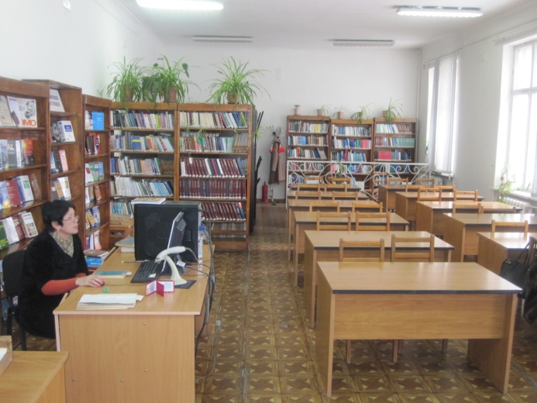
В читальных залах книги не выдаются и студент работает с книгой только в зале. Но при необходимости любой студент может воспользоваться залоговым абонементом, который дает право продлить время работы с интересующей вас книгой, т.е. книга может быть выдана до утра следующего дня.
Чтобы пользоваться услугами библиотеки студент должен записаться имея при себе паспорт и 2 фотографии небольшого размера. После записи студенту выдается читательский билет. Он является обязательным документом для работы в библиотеке.
По окончании учебного года студенты должны сдать все книги в библиотеку.
Для поиска книги нужно уметь пользоваться электронным каталогом. В каталог внесена вся учебная литература. Интерфейс электронного каталога дружелюбный и не составляет большого труда освоить основные его элементы.
Заказ книг также осуществляется автоматически со всех компьютеров библиотеки. Если студент делает автоматический заказ, читательский билет нужно оставить дежурному библиотекарю.
ЭК ИРБИС доступен на всех компьютерах. Сотрудники библиотеки проводят групповые и индивидуальные консультации по работе с электронным каталогом.
В библиотеке функционирует электронная доставка документов, благодаря которой пользователь библиотеки может заказать недостающие информационные ресурсы в других библиотеках Кыргызстана.
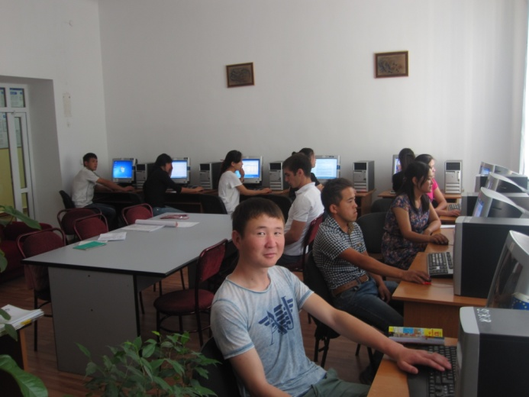
Студентам открыт доступ к электронной библиотеке учебников как через локальную сеть библиотеки, так и удаленно посредством библиотечного сайта (www.libkstu.on.kg)
(Для удаленного использования ЭБ требуется регистрация, которая производится как при записи в библиотеку или в любое удобное время).
Разнообразную коллекцию CD и DVD Вам предоставят в зале электронной документации (ауд. 1/268)
Библиотека располагает разнообразными информационными ресурсами, доступ к которым организован посредством интернет.
Список ресурсов, доступных в НТБ КГТУ:
1.Kyrlibnet - объединенные ресурсы 13 библиотек Кыргызстана, электронные каталоги, открытые архивы (полнотекстовые ресурсы)
www.kyrlibnet.kg
2.сайт библиотеки КГТУ.
www.libkstu.on.kg
3.Токтом - негосударственный архив нормативных и правовых документов законодательства КР и стран СНГ (доступ в сети библиотеки).
4.ЕАПАТИС поддерживает более 30 постоянно пополняемых локальных патентных баз данных (БД), ЕАПВ, ВОИС, Европейского патентного ведомства, патентного ведомства США, СССР и России (с 1924г.), патентные документы стран, входящих в "минимум документации РСТ" разной глубины ретроспективы, а также патентные документы национальных патентных ведомств стран СНГ, включая страны-члены ЕАПО.
www.eapatis.com (доступ в сети библиотеки через логин и пароль)
5.Polpred.com - обзор СМИ, архив важных публикаций. База данных с рубрикатором: 26 отраслей / 600 источников / 8 федеральных округов РФ / 235 стран и территорий / главные материалы / статьи и интервью 3000 первых лиц. Ежедневно тысяча новостей, полный текст на русском языке, миллион лучших сюжетов информагентств и деловой прессы за 15 лет.
www.polpred.com (доступ открыт в сети КГТУ)
6.Кыргызская виртуальная научная библиотека обеспечивает эффективный способ для поиска и доступа к миллионам полнотекстовых научных статей.
www.kyrgyzstanVSL.org (доступ открыт в сети КГТУ).
7.ВИНИТИ - база данных реферативных журналов
www.Viniti. ru (доступ открыт в сети КГТУ).
Режим работы библиотеки:
Ежедневно: с 8.00 до 16.45,
Выходные дни: суббота, воскресенье

ПРИЛОЖЕНИЕ 1

Семестровый рабочий учебный план

Факультет информационных технологий
Направление: Технология транспортных процессов
Ф.И.О. студента: Шамырканов Марат Эркинович
Шифр студента: 17\23419
Форма обучения: очная бакалавр 1 курс

2017-18 учебный год. Осенний семестр |  |  |  |  | ФИО преподавателя | Поток
Дисциплина |  |  |  | Кред
1 | ГК | ГСЭ | Кыргызский язык (базовый) | 6
 | ГК | ГСЭ | Кыргызский язык (профессиональный)
2 | ГК | ГСЭ | Английский язык 1 | 3
 | ГК | ГСЭ | Немецкий язык 1
3 | ГК | МЕН | Математика 1 | 5
4 | ГК | МЕН | Информатика 1 | 4
5 | ГК | МЕН | Физика 1 | 4
6 | ГК | ГСЕ | Манасоведение | 2
7 | ГК | ОПД | Инженерная и компьютерная графика | 4
8 | КПВ | ГСЭ | Инженерная психология | 2
 | КПВ | ГСЭ | Культурология
9 | ГК |  | Физическая культура | -
Всего |  |  |  | 30

ПРИЛОЖЕНИЕ 2

Форма 1Р
Уведомление
Студент(ка) _______________________________________________________________
Направление __________________________________________________________________
Год обучения__________________________, уведомляется о том, что он(а) не прошел(а)
первичную регистрацию на _________________________________________семестр.
До/перерегистрация на _________________________семестр будет осуществляться
с _______ по_______20_______ г. В случае не прохождения регистрации в указанные сроки студент(ка)____________________________________не будет допущен(а)
к учебным занятиям ______________________семестра.

Офис-регистратор ______________________________________
^{подпись офис-регистратора}

С порядком регистрации ознакомлен________________________________________
^{подпись студента}

ПРИЛОЖЕНИЕ 3

ЛИСТ РЕГИСТРАЦИИ
Учебная дисциплина (модуль дисциплины) ________________________
Вид занятий:_____________________
Преподаватель:_____________________
Число студентов: максимальное - _____, минимальное - ____
2017/2018 учебный год. Семестр________________

п/п | Ф.И.О студентов | Направление | ID№  студента | Личная подпись студента
1

2
3
4
5
6
7
8
9
10
11
12
13
14
15
16
17
18
19

ПРИЛОЖЕНИЕ 4
Форма 2Р
Лист до/перерегистрации

Факультет: информационных технологий Направление: Управление в технических системах
Студент: Шамырканов Марат Эркинович Шифр студента: 17\23419 Форма обучения: очная, бакалавр

Семестр: осенний Год обучения: 2022-23 1 курс

Академический советник _________________________________________
^{(Ф.И.О.)}
Перечень дисциплин, на которые студент зарегистрировался
Дисциплина |  |  |  | Кредиты | Ф.И.О. преподавателя
№ | Блок | Код | Название
1 | ГК | ГСЭ | Кыргызский язык (базовый) | 6
2 | ГК | ГСЭ | Английский язык 1 | 3
3 | ГК | МЕН | Математика 1 | 5
4 | ГК | МЕН | Информатика 1 | 4
5 | ГК | МЕН | Физика 1 | 4
6 | ГК | ГСЕ | Манасоведение | 2
7 | КПВ | ГСЭ | Инженерная и компьютерная графика | 4
8 | КПВ | ГСЭ | Инженерная психология | 2
9 | ГК |  | Физическая культура | -
Всего: |  |  |  | 30

Исключаемые дисциплины:
Дисциплина |  |  |  | Кредиты | № потока | Ф.И.О. преподавателя | Подпись  преподавателя
№ | Блок | Код | Название
1
2
3

Вводимые дисциплины:
Дисциплина |  |  |  | Кредиты | № потока | Ф.И.О. преподавателя | Подпись  преподавателя
№ | Блок | Код | Название
1
2
3
4
5
6
7
8
9
10

дата_________________, _____________________________
^{(подпись студента)}
дата_________________, _____________________________
(подпись академического советника)
дата_________________, _____________________________
^{(подпись офис-регистратора)}

